



회전 상사 시험 계획서

Design Database 확보를 위한 Pre-swirler 특성 시험

한양대학교 응용공기역학연구실
연구책임자 조 진 수

회전시험 상사율
회전 시험을 통한 Pre-swirler의 성능 평가를 위해 상사를 할 예정이다. 실제 Pre-swirl system 모델은 직경이 약 1,300 mm로, 3600 rpm으로 회전할 시 위험하고, 원하는 유량을 확보하기 어렵기 때문에 Down scale 상사를 할 것이다. 기존 Pre-swirl vane의 Span이 30 mm이기 때문에 1/2 Scale 상사를 하게 되면 Span이 15 mm가 된다. 이에따라 5공 프로브나 Hot wire과 같은 장비가 설비 내부로 들어가서 측정할 수 없다. 따라서 모든 계측은 Casing 안에서 이루어지며 전압 신호를 압력이나 온도 등으로 변환하는 작업이 동시에 이루어 질 예정이다.
상기 시험을 위한 시험조건으로 유동 시험시에는 회전 레이놀즈 수를 엔진 조건인 10⁷ 수준으로 맞춰야 하지만, 대학 시험 장비의 한계로 인해 레이놀즈 수 10⁵ - 10⁶까지만 구현 가능하다. Paul Lewis의 박사학위 논문에 의하면 대학의 실험실에서 구현하기 힘든 엔진의 고 레이놀즈 수 영역을 구현하는 대신 주요 변수를 설정하여 그 사이 관계를 잘 구명하는 것이 설계에 적용할 수 있는 실험을 하는 방법이라고 서술하였다. 그림 2는 pre-swirler 상사시험의 중요한 요소인 회전 레이놀즈수와 Pre-swirl ratio, 그리고 Turbulent flow parameter(λ_{T}) 사이의 관계를 보여주는 그래프이다. 엔진의 Turbulent flow parameter는 약 0.35 - 0.4정도이기 때문에 pre-swirl ratio가 1 이상이다. 따라서 pre-swirl ratio와 Turbulent flow parameter를 활용하여 엔진 조건을 상사할 수 있을 것으로 판단한다. 여기서 사용될 Turbulent flow parameter(λ_{T})는 다음과 같이 정의할 수 있다.

$$λ_{T}=C_{w}/{{Re}_{Φ}}^{0.8}$$
$$C_{w}=\dot{m}/μb$$
$${Re}_{Φ}=ρΩb^{2}/μ$$
$\dot{m}$ = mass flow rate
μ = dynamic viscosity
b = radius of receiver hole
ρ = density
Ω = angular velocity of rotor

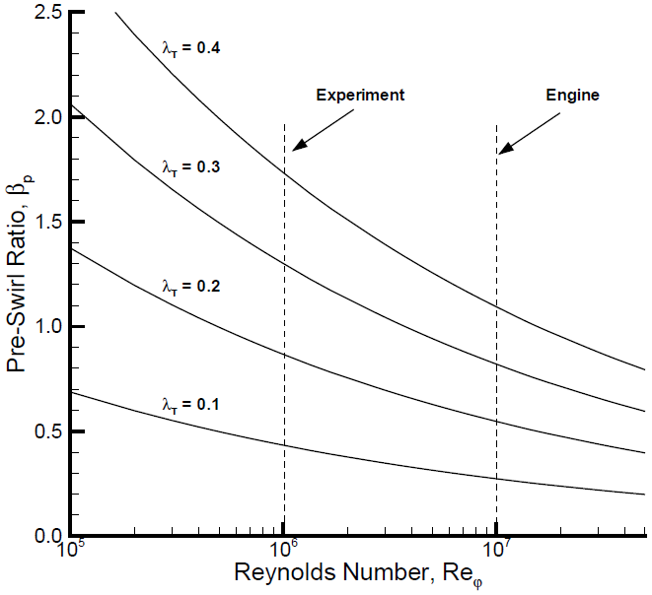
그림 2. β_{p} variation with Re_{Φ}

본 상사시험에서는 유량에 대한 상사와 회전을 고려한 레이놀즈수의 상사를 동시에 고려한 Turbulence Flow Parameter(λ_{T})를 상사시켜 시험장비의 결과를 토대로 실제 모델의 유동특성을 예측한다.
그림 3은 Pre-swirl system 내 냉각기체의 거동은 Rotational Reynolds number에 독립적이며, Swirl ratio가 0.8 x 10⁶ < Re_{Φ} < 1.2 x 10⁶ 구간에서 크기와 분포의 변화가 없음을 나타낸다. 또한 그림 3의 그래프들은 Turbulence flow parameter를 이용해 상사시킬 때, C_{w}와 Re_{Φ} 를 독립적으로 변화시키며 상사시킬 수 있음을 의미한다.

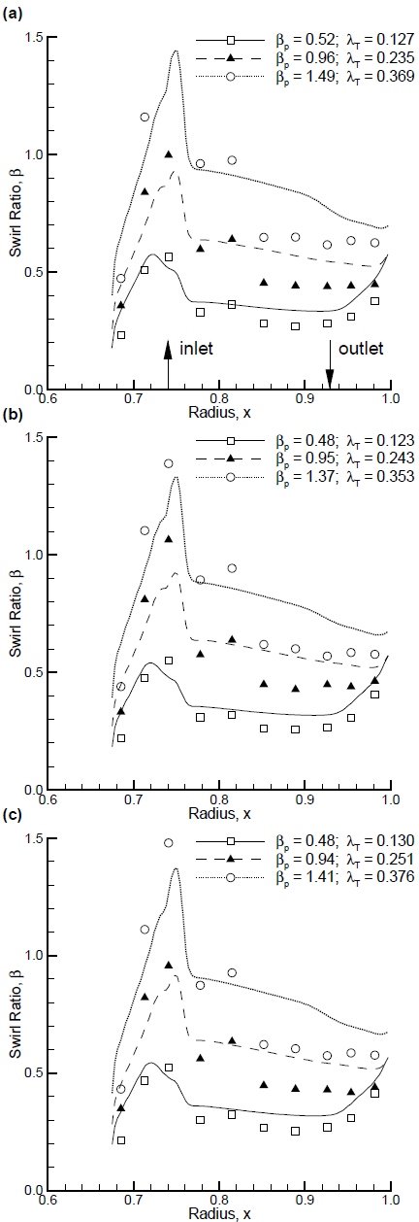
그림 3. Radial distribution of swirl ratio: Computation (lines) and experiment (symbols).
(a) Re_{Φ}=0.8*10⁶; (b) Re_{Φ}=1.0*10⁶; (c) Re_{Φ}=1.2*10⁶;

회전상사시험평가 설비 구축
- 압축기
회전 시험 장비에서 사용할 압축기는 일정하게 4bar 이상을 유지하면서 토출할 수 있고, Screw type으로 압축을 한다. 안정적인 고압을 위해 Oil을 사용한 압축을 하며, 7.5kW급의 모터를 사용한다.
- 시험장비 입구
압축기에 나온 공기는 10K 50A 파이프에서 Fully annular 시험 장비로 이어진다. Diverging angle은 약 8 도 이하에서 Separation이 일어나지 않으나, 유로가 좁고 직후에 벤투리관 및 메쉬를 장착하여 유동을 균일하게 할 것이므로 고려하지 않는다.
- 유동균일화
Fully annular의 유로는 벤투리관으로 시작을 한다. 이는 유량을 균일하고 정확하게 흘러보기 위해 사용하는 방법으로, 직후의 메쉬를 통해 어느정도 해결이 되기 때문에 예산 등을 고려하여 추후 수정될 수 있다.
다공판 및 메쉬를 설치하여 유동을 Linear하게 만든 후, 난류강도를 조절할 수 있는 난류발생격자(Turbulence generator)를 설치한다.
- Pre-swirl 시제 장착부
Pre-swirl vane은 설계되었던 개수대로 장착될 것이며, 유동으로부터 가장 많은 항력을 받는 부분이 Vane이므로, 강도를 고려하여 제작 할 예정이다. 전체적인 설비는 Down scale이므로, 제작될 Vane의 Span은 약 10 - 20 mm로 유동장에서의 전압 측정은 자원이 많이 필요하여 Leading edge, hub과 shroud에서 정압을 측정한다.
- Cavity 영역
Pre-swirl vane과 Receiver hole 사이의 공간으로 Sealing을 통해 유량의 손실을 최소화 하는 것이 가장 중요한 영역이다. Cavity 영역에서는 정압을 측정하여 Vane 전후의 압력강하를 관찰하게된다.

- 회전 시험부
회전을 위해 3상 440V 또는 380V 모터를 사용한다. Running time이 길지 않기 때문에(수 분 내외) 냉각기는 고려하지 않는다. Receiver hole 역시 Vane과 마찬가지로 Fully annular로 장착을 한다. 최대 7000rpm으로 회전을 하기 때문에 Receiver hole의 Balancing을 맞추는 것이 가장 중요하다. Receiver hole의 입구와 출구에서 Pressure drop을 측정할 예정이며, 가능하면 Wireless 센싱을 통해 Hole 내부에서의 압력도 측정할 예정이다.
- 배기
회전 시험부를 빠져나온 기체는 밸브를 지나 배기하게된다. 이는 출구의 압력을 조절하여 전체적인 압력비를 수월하게 조절하기 위함이다. Heating을 하지 않는 시험이기 때문에 배기 전 냉각은 고려하지 않는다.

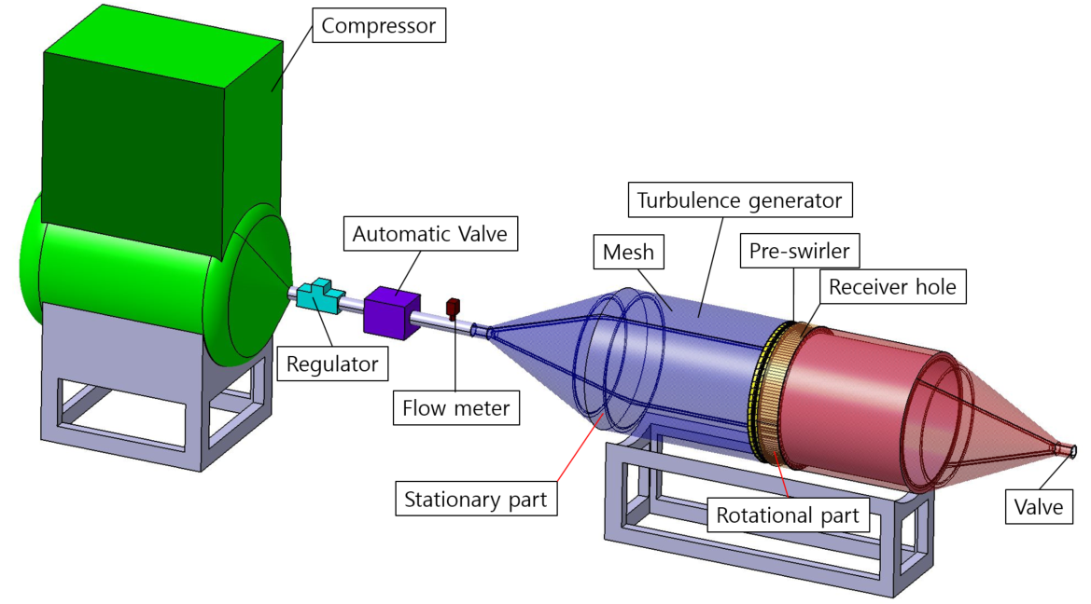
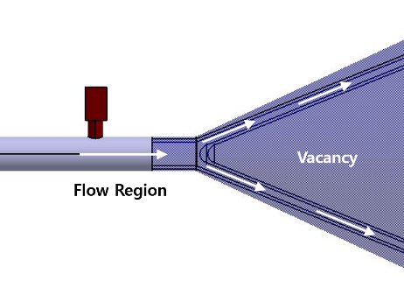
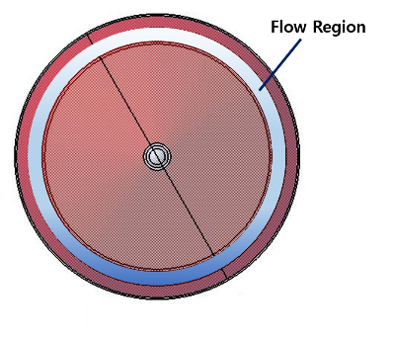
그림 1. 상사시험용 시험리그 3차원 모델링 예시

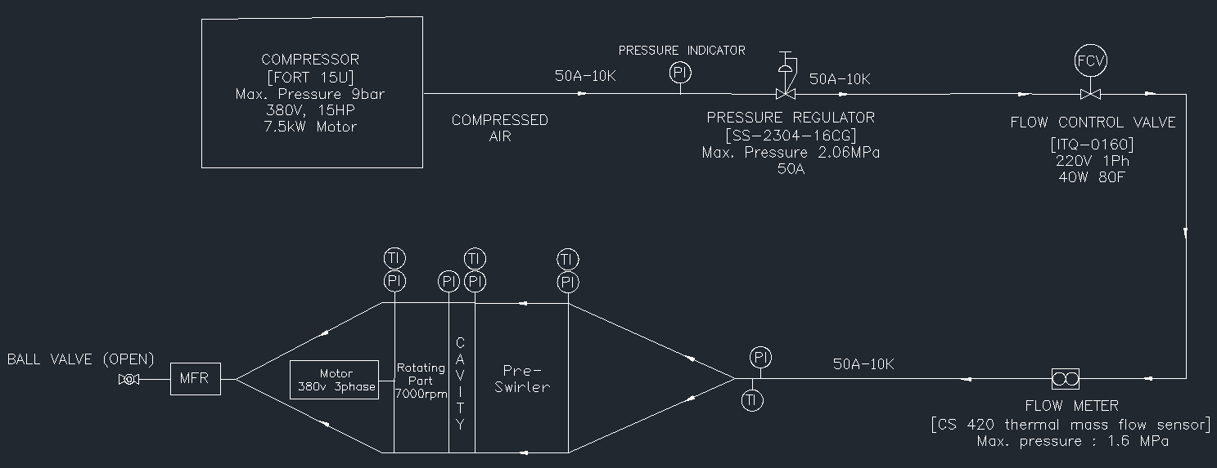
그림 2. 상사시험용 시험리그 P&ID 예시

측정 변수 선정
압축기 출구 : Mass flow rate
Pre-swirler 입구 : Total pressure, Static pressure, Temperature
Pre-swirler 출구 : Static pressure, Temperature,
Receiver hole 입구 : Static pressure
Receiver hole 출구 : Total pressure, Static pressure, Temperature, Mass flow rate
배기 전 : Mass flow rate
*온도의 측정은 Temperature drop 뿐 아니라 Viscosity, Density와 같은 Property를 예측하기 위함임.

변수 측정 범위 및 선정 근거
측정위치 | 측정 변수 | 측정 범위 | 선정 근거
Pre-swirler 입구 | Total pressure | 2.5 - 3 bar | 압력비
Pre-swirler 입구 | Temperature | 0 – 100 ℃ | 열전대 고려
Pre-swirler 입구 | Mass flow rate | 0.05 - 0.5 kg/s | ITS, Surrey, Bath rig
Pre-swirler 출구 | Static pressure | 1.8 - 2.5 bar | 압력비
Pre-swirler 출구 | Temperature | 0 – 100 ℃ | 온도 강하
Pre-swirler 출구 | Velocity | 0 – 250 m/s | 출구 유속 고려
Receiver hole 입구 | Static pressure | 1.5 - 2.0 bar | 압력비
Receiver hole 입구 | Temperature | 0 - 100 ℃ | 온도 강하
Receiver hole 입구 | Velocity | 0 - 250 m/s | Swirl ratio 고려
Receiver hole 출구 | Static pressure | 1.0 - 1.5 bar | 압력비
Receiver hole 출구 | Temperature | 0 - 100 ℃ | 온도 강하
Receiver hole 출구 | Mass flow rate | 0.05 - 0.5 kg/s | ITS, Surrey, Bath rig

Rotational Reynolds number through the preswirl nozzles:
 | Rotational Re | Pressure ratio | Mass flow rate  [kg/sec]
HYU¹⁾ rig | About 10⁶ | 1.05 – 2.00  (P_{t0,max} = 4 bar) | -
DHI(AD250) | 4.7X10⁷ | 1.31  (P_{t0}=21) | 27
ITS²⁾ rig | 2.3X10⁶ | 1.05 – 2.00 | 0.3
Surrey³⁾ rig | 2.6X10⁶ | 1.05 – 2.00 | 0.01 – 0.06
Bath⁴⁾ rig | 0.8X10⁶-1.2X10⁶ | 1.01 – 1.14 | -
MPS⁵⁾ rig | 1X10⁶ | 1.16 – 1.56  (P3/P1) | -
1) Hanyang University
2) Lehrstuhl und Institut fur Thermische Stromungsmaschinen, University of Karlsruhe
3) University of Surrey
4) University of Bath
5) Mitsubishi Power System

무차원수 상사 (Turbulent Flow Parameter, λ_{T})
 | Re_{Φ} | C_{w} | λ_{T}
AD250 | 4.7X10⁷ | 6.4X10⁵ | 0.466
HYU rig | 10⁵ - 10⁷ | 3X10⁵ - 4X10⁶ | 0.466

실제 모델의 Turbulence Flow Parameter(λ_{T}) 를 계산한 후, 1/2 Scale 시험장비의 Turbulence Flow Parameter(λ_{T}) 를 수계산 하였다. 시험 설비와 실제 모델의 가장 다른 점은 온도이기 때문에 점성과 밀도의 차이가 상당히 크다. 하지만 압축기의 성능과 설비의 입구 및 출구 부분에 장착 될 압축 밸브를 토대로 동일 압축비에서도 절대적인 압력 크기를 조절할 수 있고, 결과적으로 유량을 약 1/25 양으로 상사시킨다면 정확한 상사가 될 것임을 확인하였다. (실제 시험에서는 온도를 측정한 후 점성과 밀도를 구하여 필요한 유량을 다시 계산할 것임.) 실제 모델에서 약 45 kg/s의 유량이 흐르기 때문에 실험 조건에서는 약 2 kg/s의 유량이 필요할 것으로 예상한다. 유속과 유량은 비례하므로 이 때 입구의 유속은 약 25 m/s로, 실제 모델과 상사를 고려하였을 때 나올 유속과 일치한다. 이후, Swirl ratio가 Target 값과 일치하지 않는다면 압력비를 고정한 채 절대압력을 조절하여 Swirl ratio와 Turbulence Flow Parameter를 동시에 만족시킬 예정이다. (이는 Turbulence Flow Parameter 의 식 내에서 유량과 회전수가 1:1 관계가 아니기 때문에 가능하다.)

측정 지점 및 측정 방법
측정 지점은 총 6군데이다. 압축기를 빠져나온 부분, Pre-swirler 전/후, Receiver hole 전/후, 배기 전 에서 측정하게된다. 시험설비의 최 전/후 부분은 Test section에 유입되는 유동의 유량과 압력을 측정하기 위함이며, Test section 내부에서는 실제 모델에 적용하기 위한 상사 Parameter를 측정하기 위함이다.
압축기 출구
- 유량
- 유량계를 통한 측정 (Regulator/Compressor control)
- 압력
- 압력계를 통한 측정 (Regulator/Compressor control)
Pre-swirl Vane 앞
- 압력
- Paggage, Leading edge, Hub, Shroud에서 압력 센서로 측정
Pre-swirl Vane 뒤
- 압력
- Cavity hub/shroud에서 압력 센서로 측정
Receiver hole 앞
- 압력
- 회전하지 않는 파트에서 압력센서로 측정 (회전체 내에서 측정하기 위해서는 Slip ring 등의 장치가 필요하지만 Receiver hole에서의 압력강하를 관찰해도 충분하다고 판단함.)
Receiver hole 뒤
- 압력
- 회전하지 않는 파트에서 압력센서로 측정
배기 전
- 유량
- Leakage 양 측정의 이유로 배기 전에 유량계를 장착하여 측정
- 압력
- 밸브와 더불어 전체적인 압력비를 조절하고 절대적인 값을 확인하기 위하여
압력계를 이용하여 측정

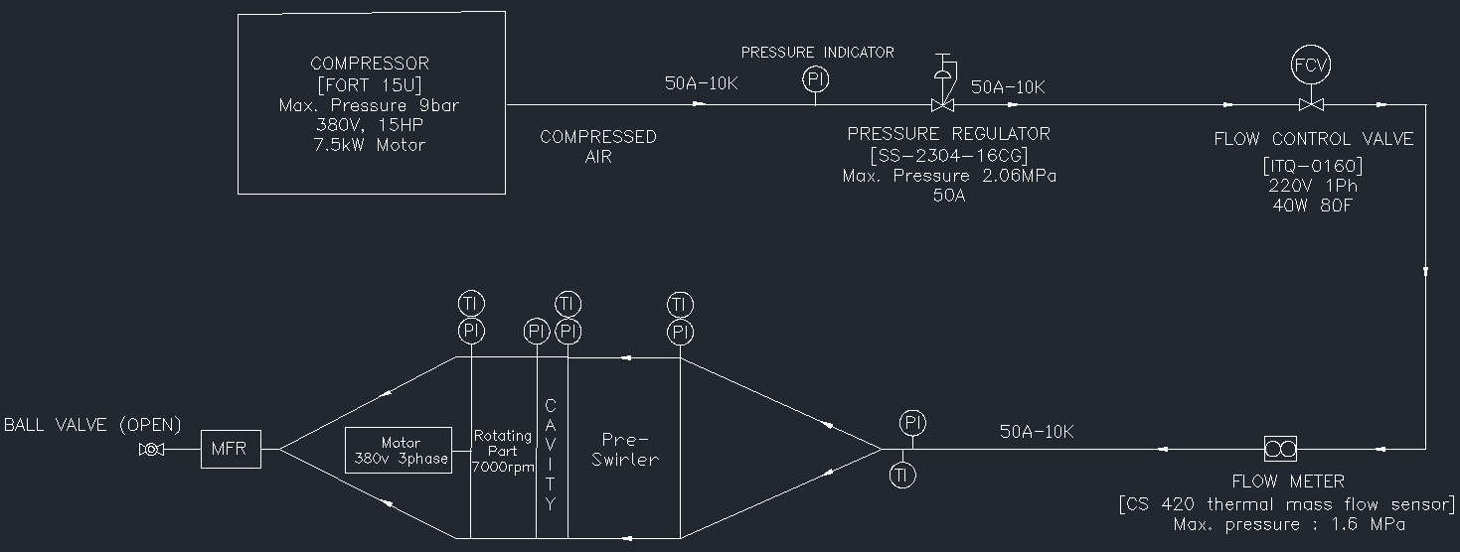
- 현재 P&ID 상의 [ COMPRESSOR, PRESSURE INDICATOR, PRESSURE REGULATOR, FLOW CONTROL VALVE, FLOW METER ]은 표기된 모델이 실험실에 구비되어있습니다.

Paul Lewis, Pre-swirl rotor-stator systems: Flow and heat transfer, Doctor Thesis, 2008, University of Bath

